Министерство образования Республики Беларусь

Учреждение образования:

«Белорусский государственный университет информатики

и радиоэлектроники»

 Специальность «Программная инженерия»

Кафедра инженерной психологии и эргономики

Учебная дисциплина «Основы алгоритмизации и программирования»

Отчет

по лабораторной работе №8

«Функции»

Преподаватель:   Усенко Ф.В.

Сделал:      Гр.410902 Дятко Е.М.

Минск 2024

**Цель работы:** сформировать навыки и умения обработки структурированных типов данных, организованных в виде функций.

**Задание**

14.1: Дано натуральное число P. Проверьте, кратно ли P трем, используя

признак делимости на 3.

14.2: Используя перегрузку методов, создайте программу согласно

Варианту

а) для вычисления натурального логарифма;

б) для вычисления десятичного логарифма.

Код для решения задач можно увидеть ниже.

#include <iostream>

#include <string>

using namespace std;

void first_part_of_laba8();

void second_part_of_laba8();

bool divisibility_by_3(int num1);

void logor(string log, int num);

void logor(int ten, int num);

int main() {

int part;

cout << "Which part do you wanna see(1 or 2): ";

cin >> part;

switch (part)

{

case 1:

first_part_of_laba8();

break;

case 2:

second_part_of_laba8();

break;

default:

cout << "You cant mess ith the rules!!!";

}

return 0;

system("pause");

}

void first_part_of_laba8()

{

int num;

cout << "Please enter a number: ";

cin >> num;

if (divisibility_by_3(num)) {

cout << "number can be divided by 3 without remainder\n";

}

else {

cout << "number cannot be divided by 3 without remainder" << "\n";

}

}

void second_part_of_laba8()

{

string log;

int num; bool cons_alpha = false;

cout << "Enter number for log: ";

cin >> num;

if (num > 0) {

cout << "Do you wanna use log for (e or 10): ";

cin >> log;

for (char c : log) {

if (isalpha(c))

cons_alpha = true;

}

if (!cons_alpha && stoi(log)==10) {

logor(stoi(log), num);

}

else if (log == "e") {

logor(log, num);

}

else {

cout << "Next time paly along the rules please!!";

}

}

else {

cout << "Please enter positive number next time!";

}

}

bool divisibility_by_3(int num1) {

string num = to_string(fabs(num1));

unsigned k{};

for (auto c : num) {

if (c != '.'&& c != '0')

k += c - '0';

}

if (k % 3 == 0)

return true;

else

return false;

}

void logor(string line,int num) {

cout << "logarithm of " << num << " to base e " << " is: " << log(num) << "\n";

}

void logor(int ten, int num)

{

cout << "logarithm of " << num << " to base 10 " << " is: " << log10(num) << "\n";

}

**Комментарии к программе**

1. В строках 4-8 идёт создание скелетов функций.
2. В 11-24 строке Пользователь выбирают какую часть работы он хочет увидеть (14.1 или 14.2) и вызывается соответствующая функция.
3. В строках 32-34 пользователь вводит число для проверки на его делимость на 3.
4. 35-40 строка – проверка на делимость на 3 с помощью функции, если возвращается true, от на консоль выводится фраза с заявлением о том, что число делится на 3, в ином случае выводится противоположное.
5. 45-48 инициализация переменных нужных для 14.2 и ввод числа, что будет логарифмироваться.
6. 49 строка – проверка на положительность числа которое ввёл пользователь (так как логарифмировать можно только положительные числа)
7. 50 – 51 ввод с клавиатуры основания логарифма (10 или e) и преобразование строки в число.
8. 52-55 проверка на то, содержит ли строка буквы.
9. 56-64 проверка на то, какую именно функцию из перегрузки нужно запускать, либо вывод пользователю просьбы ввести 10 или e в следующий раз.
10. 71 – функция для 14.1
11. 72 – 73 преобразование числа в строку для сложения каждой цифры этого числа в строках 74-77 и объявления новой переменной для суммы цифр числа
12. 78-81 строка проверка делимости на 3 по признаку делимости
13. 84-91 две функции с перегрузкой для 14.2 одна из которой выводит результат натурального логарифма, а другая результат десятичного логарифма числа введённым пользователем.

**Примеры работы программы**

14.1:



Рисунок 1

14.2:

а)



Рисунок 2

б)



Рисунок 3

**4 Блок схема кода**

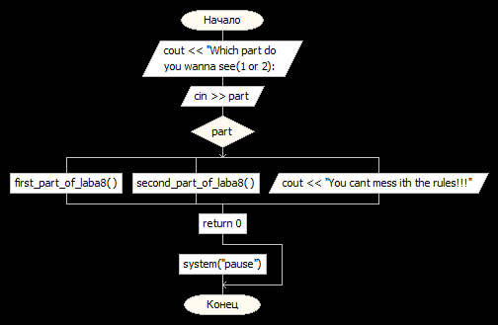

Рисунок 4

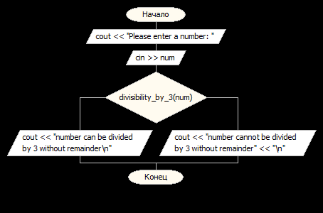

Рисунок 5

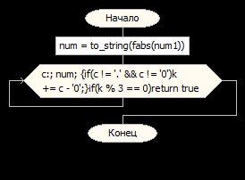

Рисунок 6

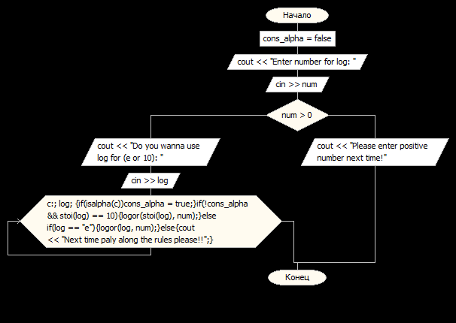

Рисунок 7

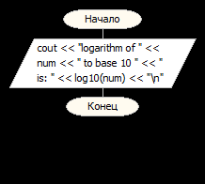

Рисунок 8

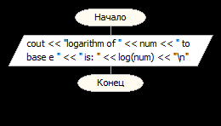

 Рисунок 9

**Вывод:**

В ходе работы над данной лабораторной работы были сформированы навыки и умения обработки структурированных типов данных, организованных в виде функций.